Чтоб не случилась беда

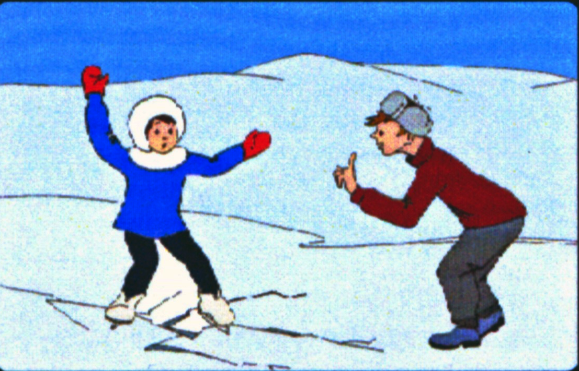

Наступает долгожданная пора зимних Новогодних каникул. У школьников появится больше свободного времени для активного отдыха. У детей появится желание куда-нибудь сходить, в том числе и на водоёмы: покататься на санках, коньках, поиграть в хоккей и т.д. На данный момент льдом покрыты не все водоёмы, а где он есть, не везде равномерен, имеются промоины и полыньи. Поэтому есть опасность провала под лёд. Особенно подвергаются этому риску дети, т. к. чувство опасности у них не развито. Дети любят играть на льду. Иногда, дети вынуждены ходить по ледовой переправе. Поэтому, взрослые обязаны предупредить детей об опасности провалиться под лёд. Ребёнок должен знать, что делать, если он провалился под лёд в ледяную полынью.
Для начала рассмотрим общие, но важные вопросы. Дети тоже должны их знать. Определить прочность льда можно на глаз. Если присмотреться, лёд на водоёмах может быть разного цвета. Голубой лёд — самый прочный, белого цвета – прочность его в 2 раза меньше, серый и с желтоватым оттенком самый опасный. Непрочный лед находится возле вмёрзших брёвен, коряг, кустов, травы, возле промоин. Опасен лёд, который покрыт слоем снега. Тёмные пятна на льду также представляют опасность. Нельзя приближаться к местам, где в водоём впадают ручьи, родники, сточные воды.
Если нет уверенности, что лёд достаточно крепок, лучше на него не ступать. Нельзя проверять прочность льда ударом ноги. При необходимости, передвигаться по льду надо поодиночке. При этом необходимо, чтобы кто-нибудь наблюдал за пешеходом на льду. Расстояние между людьми должно быть не менее 5 – 6 метров. Кучкой стоять и передвигаться по льду нельзя. При переходе через лёд на лыжах, крепления лучше заранее отстегнуть, вынуть руки из петлей палок и нести палки в руках. Если пешеход идёт по льду шагом, то шаги должны быть скользящими. Если лёд затрещал и начал проваливаться, то необходимо принять горизонтальное положения и быстро перекатываясь со спины на живот покинуть опасное место.
Если всё-таки случилась беда и ребёнок провалился под лёд. Хоть это и сложно, но не надо поддаваться панике. Ребёнку надо объяснить, что он должен позвать на помощь и стараться держать голову над водой. Не делать резких движений, не обламывать кромку льда. Необходимо избавиться от лишних тяжестей (рюкзака, сумки). Если есть течение, то постараться перебраться к тому краю полыньи, от которого течёт вода, так чтобы течение не уносило под лёд. Необходимо широко раскинуть руки и протянуть их как можно дальше на лёд, отталкиваясь ногами, придать телу горизонтальное положение. После этого попытаться наползать на лёд, продолжая отталкиваться от воды ногами, помогая себе руками и если возможно закинуть ногу на лёд. От замерзших рук толку мало, поэтому для опоры на лёд можно использовать локти. Получается, что выползать надо стараться боком. Если удалось выбраться на лёд, ни в коем случае нельзя вставать на ноги. Надо продолжать передвигаться к берегу ползком. Возможен вариант перекатывание со спины на живот. Выбираться лучше в ту сторону, откуда пришли, т. к. там проверенный лёд. Когда удалось выбраться на берег и помощи рядом нет, можно отжать одежду поочерёдно, снимая и одевая её. Затем быстрым шагом или лёгким бегом направиться до ближайшего тёплого помещения.

Прибайкальский ИУ ГИМС

